

پروژه پایانی نیمه اول
گروه سوم

منتور:
خانم شادلین سلطان‌پور

اعضا:
هدیه، هلیا، غزل، آتوسا و محمد مهدی

زمستان ۱۴۰۴
فهرست
مقدمه ................................................................................................................................................................................................................................................۳
فازاول: استخراج داده.................................................................................................................................................................................................................... ۴
جمع‌آوری اطلاعات بازیکن‌ها .................................................................................................................................................................................... ۴
بررسی ستون‌ها .......................................................................................................................................................................................... ۶
بازیکن‌های فعال ...................................................................................................................................................................................... ۱۰
لیست مایکل جردن ............................................................................................................................................................................... ۱۳
جمع‌آوری اطلاعات باشگاه‌ها .................................................................................................................................................................................. ۱۷
داده های مربوط به عملکرد تیم ها ....................................................................................................................................................................... ۱۸
جوایز و افتخارات ................................................................................................................................................................................... ۱۹
نام مربیان................................................................................................................................................................................................. ۲۰
لوکیشن .....................................................................................................................................................................................................۲۱
فاز دوم: طراحی دیتابیس ..........................................................................................................................................................................................................
طراحی دیتابیس ..........................................................................................................................................................................................................
انتخاب ابزار و تکنولوژی دیتابیس ...........................................................................................................................................................................
جمع‌آوری و ذخیره‌ی داده‌ها در دیتابیس ..............................................................................................................................................................
آماده‌سازی داده برای تحلیل و آموزش مدل .........................................................................................................................................................
فاز سوم: تحلیل‌های آماری ........................................................................................................................................................................................................
آمار توصیفی .................................................................................................................................................................................................................
تست فرض: فرضیه‌ی اول ..........................................................................................................................................................................................
تست فرض: فرضیه‌ی دوم .........................................................................................................................................................................................

مقدمه:

- فاز اول: استخراج داده
داده‌های خواسته شده را از سایت https://www.basketball-reference.com استخراج می‌کنیم.

- جمع آوری اطلاعات بازیکن‌ها:
داده‌های بازیکن‌ها را با استفاده از این لینک https://www.basketball-reference.com/players/ و با استفاده از کتابخانه selenium جمع‌آوری و ذخیره کردیم.
- گام اول، با تعریف یک تابع (get_alphabet_link) لینک تمام حروف الفبای اسامی را در یک لیست ذخیره کردیم.
- گام دوم، لینک تمام صفحات همه‌ی بازیکن‌های هر حرف الفبا رو با استفاده از یک تابع (get_player_page_links) به دست می‌آوریم و در یک لیست ذخیره می‌کنیم.
- گام سوم که مهم‌ترین مرحله هست، به استخراج اطلاعات هر بازیکن از صفحه آن بازیکن می‌پردازیم. این کار توسط یک تابع انجام می‌شود. در ابتدا تلاش شد که با استفاده از کتابخانه BeautifulSoup و requests تمام اطلاعات بازیکن‌ها را از صفحات آن‌ها ذخیره کنیم ولی متاسفانه به علت زیاد بودن تعداد بازیکن‌ها و ارسال زیاد requests از طرف سایت بن شدیم و با توجه به ددلاین پروژه امکان استفاده از این روش دیگر نبود. سپس با استفاده از کتابخانه selenium و استفاده از regex بعضی از اطلاعات خواسته شده را ذخیره کردیم. به علت کند بودن این کتابخانه، زیاد بودن اطلاعات و زمان کم بقیه اطلاعات را از جداول هر لینک حروف الفبا با استفاده از کتابخانه pandas و دستور read_html به صورت دیتافریم ذخیره کردیم. (داده‌های ستون قد و وزن را به سانتی‌متر و کیلوگرم تبدیل کردیم).
- گام چهارم، داده‌هایی که از دو طریق استخراج کرده بودیم را با یکدیگر merge کردیم تا تمام مشخصات در کنار هم قرار بگیرند.
- گام پنجم، محاسبه ستون‌های Age ، Status و Experience از روی اطلاعات ذخیره شده به این صورت که:
- محاسبه Age: اگر تاریخ وفات تعریف نشده بود، با استفاده از تاریخ امروز سن محاسبه شود و اگر شخص فوت شده بود، سن از طریق تفاضل تاریخ فوت و تاریخ تولد محاسبه شود.
- محاسبه Status: اگر ستون To برابر ۲۰۲۶ بود یعنی بازیکن فعال (Active) هست. اگر تاریخ فوت برای بازیکن درج شده بود یعنی بازیکن فوت شده (Deceased) و در غیر اینصورت بازیکن بازنشسته (Retired) شده است.
- محاسبه Experience: این ستون برای بازیکن‌هایی مقدار دارد که هنوز مشغول بازی (فعال) هستند پس، اگر Status برابر Active بود یعنی بازیکن‌ها فعال هستند و تفاضل ستون To و From برابر میزان تجربه بازیکن هست.
- گام ششم، مرتب سازی ترتیب ستون‌ها، حذف داده‌های تکراری و ذخیره در فایل اکسل هست.
در نهایت، اطلاعات ذخیره شده برای هر بازیکن به صورت زیر است:
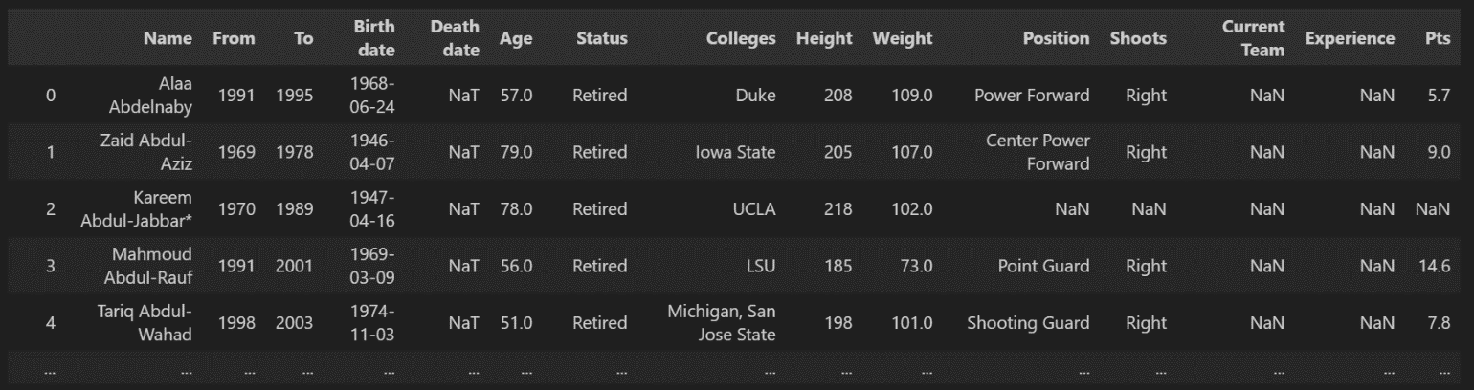
هر ستون از جدول بیان کننده اطلاعات زیر است:
اسم ستون | توضیحات
Name | نام و نام خانوادگی
From | سال شروع بازی کردن
To | آخرین سال بازی کردن
Birth date | تاریخ تولد
Death date | تاریخ فوت
Age | سن
Status | وضعیت بازیکن
Colleges | دانشگاه محل تحصیل
Height | قد (سانتی متر)
Weight | وزن (کیلوگرم)
Position | پست بازی
Shoots | پرتاب دست
Current Team | تیم فعلی بازیکن
Experience | میزان تجربه بازیکنان فعال
Pts | میانگین امتیاز بازی

بررسی ستون‌ها
Shoots

Status
بازنشسته، فوت شده، فعال
راست، چپ، راست و چپ، چپ و راست
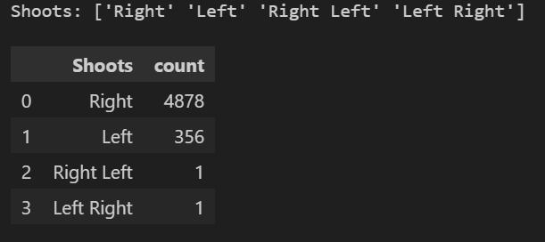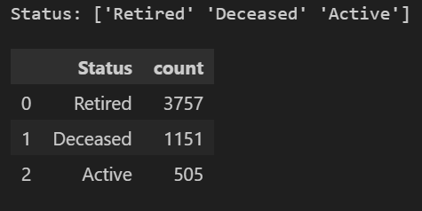
Current Team

تعداد تیم‌های موجود به همراه نام تیم‌ها و تعداد بازیکن‌های هر تیم

ح

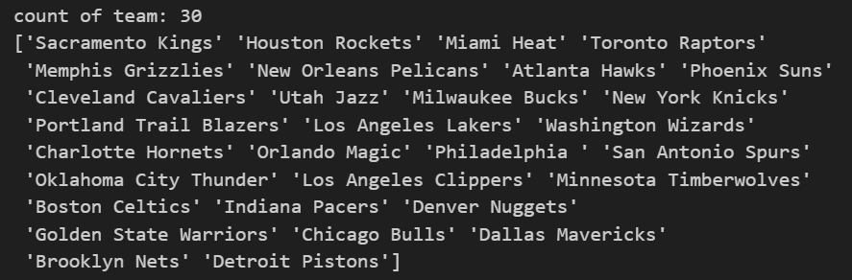
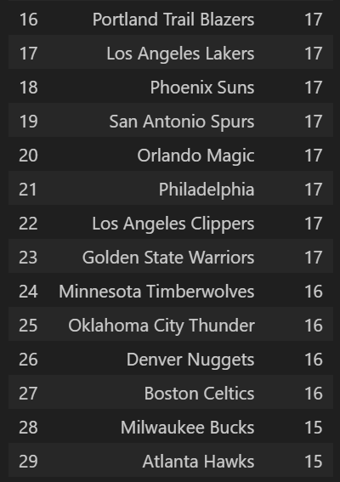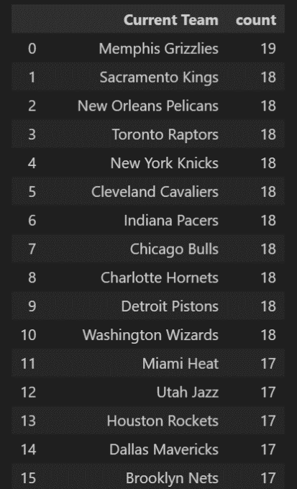
بررسی ستون سن بازیکن‌‌ها Age -
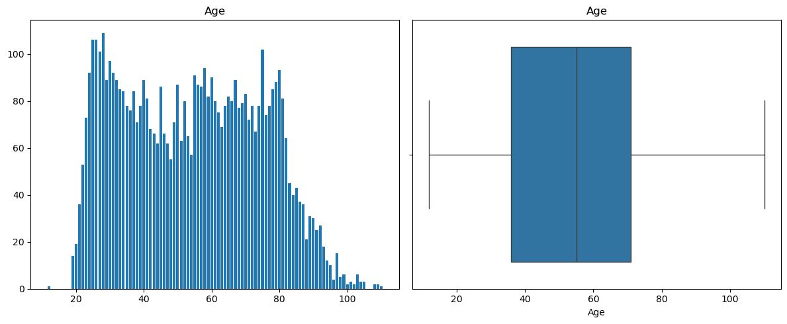
با توجه به نمودارها متوجه می شویم که فراوانی رده سنی بازیکن‌ها بین ۴۰ تا ۷۰ سال هست. 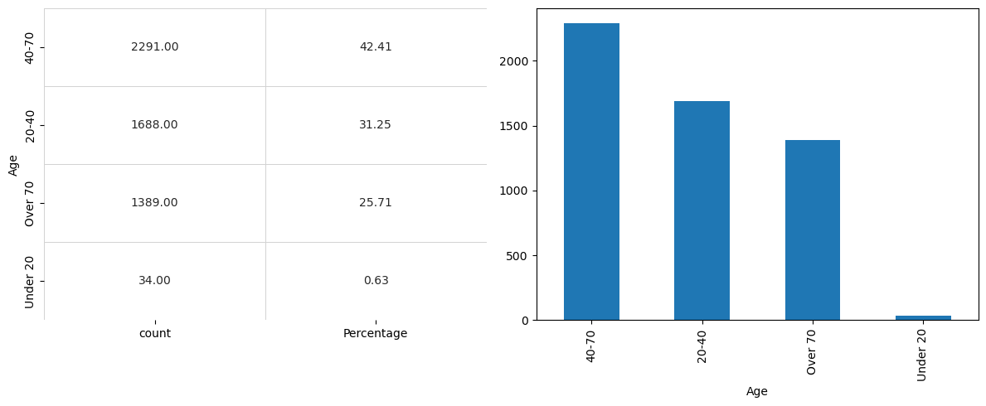
و بعد از دسته‌بندی کردن مشخص شد که ۴۲ درصد از بازیکن‌ها بین ۴۰ تا ۷۰ سال سن دارند و ۲۵ درصد بالای ۷۰ سال سن دارند و۳۱ درصد از بازیکن‌ها بین ۲۰ تا ۴۰ سال سن دارند که بازیکن‌های فعال در این رده سنی قرار دارند.

بررسی ستون قد بازیکن‌ها Height -
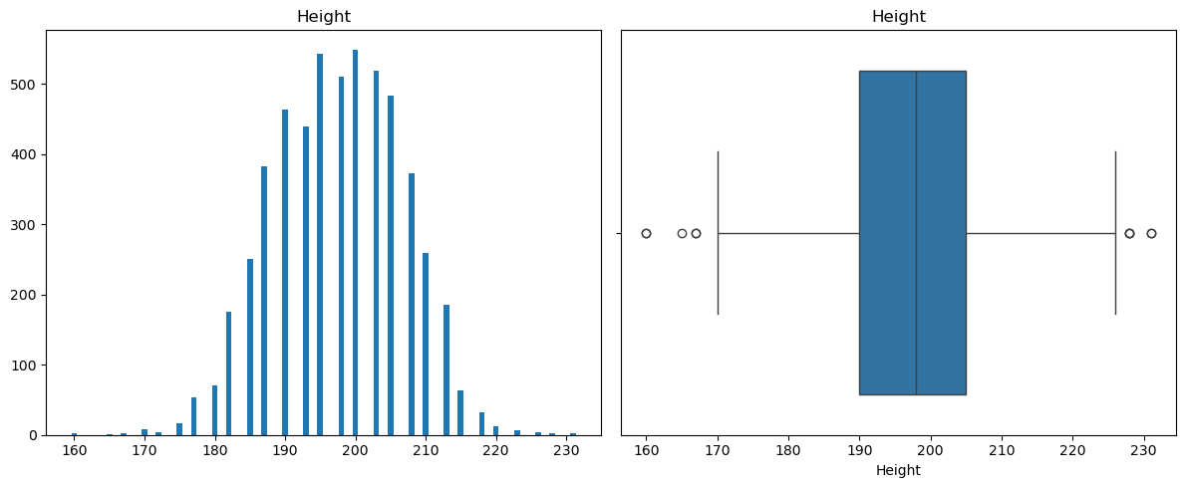
با توجه به نمودارها متوجه می‌شویم که فراوانی قد بازیکن‌ها بین ۱۹۰ تا ۲۰۵ سانتی‌متر هست.
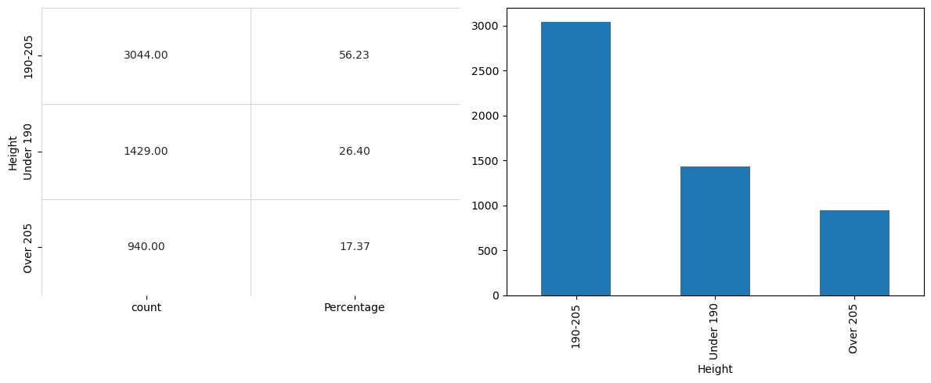
مشخص می‌شود که قد بیش از ۵۰ درصد از بازیکن‌ها بین ۱۹۰ و ۲۰۵ سانتی‌متر هست و تنها ۱۷ درصد از بازیکن‌ها قد بالای ۲۰۵ سانتی‌متر دارند.
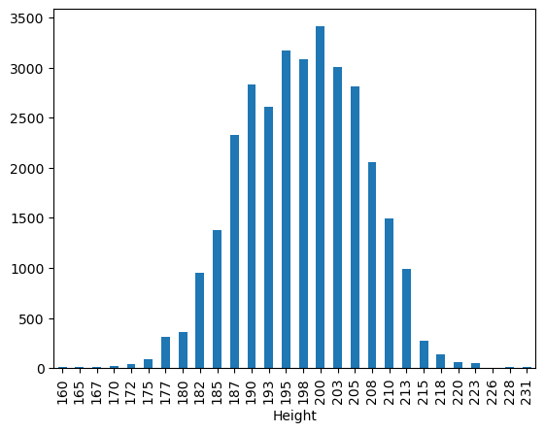
تاثیر قد بر روی مجموع امتیازهای کسب شده بازیکن‌ها

از روی نمودار متوجه می‌شویم که بازیکن‌هایی که قد بین ۱۹۰ و ۲۰۵ سانتی‌متر دارند و ۵۶ درصد از بازیکن‌ها را شامل می‌شوند توانسته‌اند امتیاز بیشتری کسب کنند.
بررسی ستون وزن بازیکن‌هاWeight –
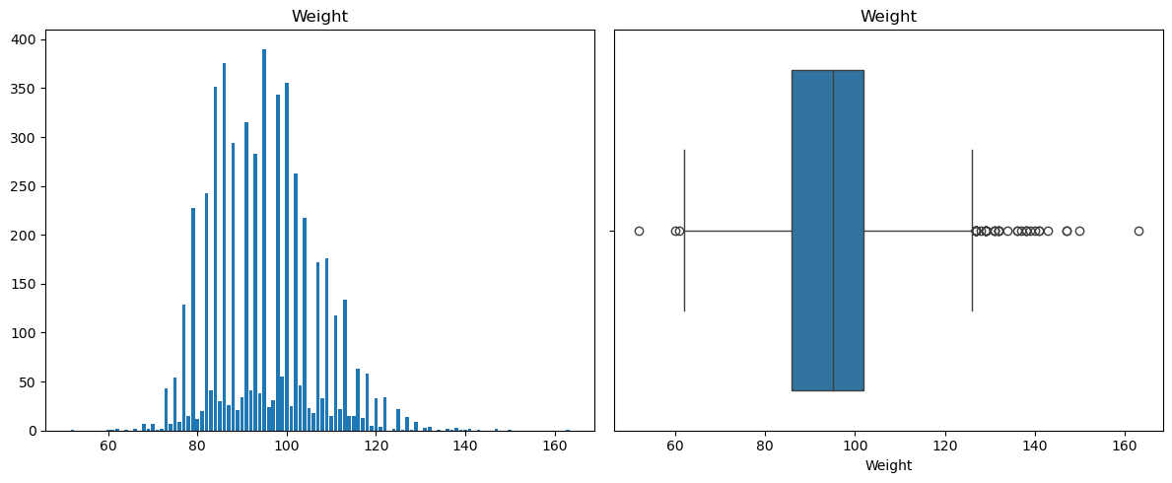
با توجه به نمودار متوجه می‌شویم که فراوانی وزن بازیکن‌ها حدودا بین ۸۵ تا ۱۱۰ کیلوگرم هست.
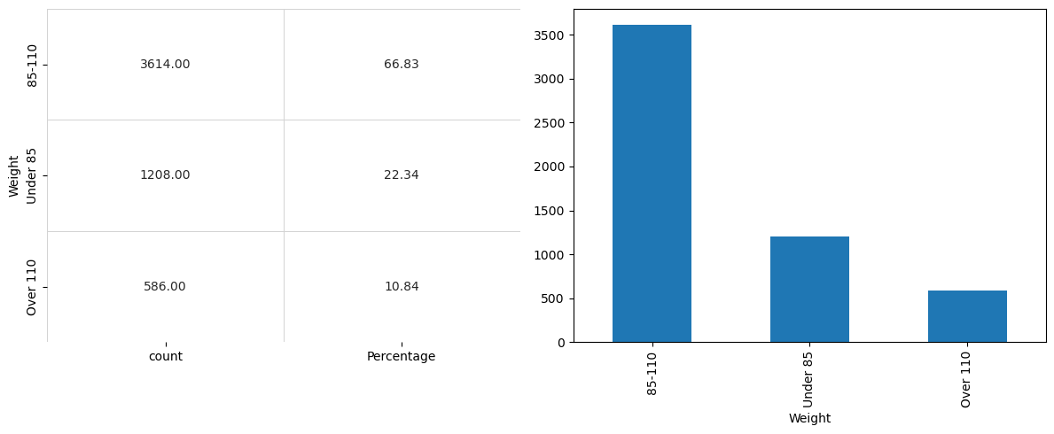
پس از دسته‌بندی مشخص می‌شود که وزن حدود ۶۷ درصد از بازیکن‌ها بین ۸۵ تا ۱۱۰ کیلوگرم هست و فقط ۱۱ درصد بازیکن‌ها وزن بالای ۱۱۰ کیلوگرم دارند.

بازیکن‌های فعال (Status == Active)
بررسی سن بازیکن‌های فعال
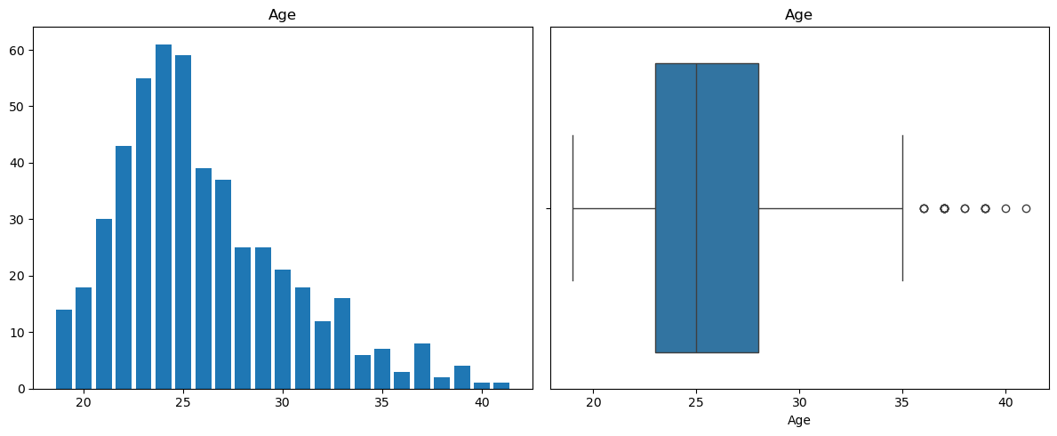
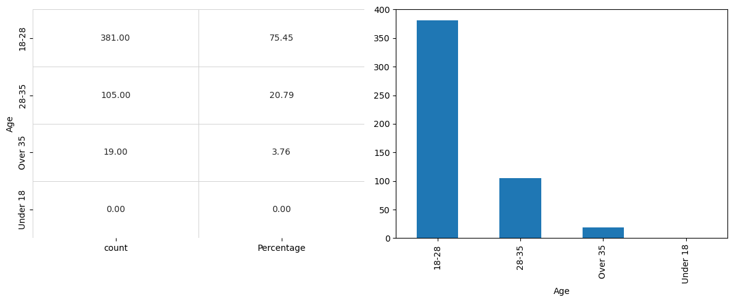
با توجه به نمودارها متوجه می‌شویم که در بین بازیکن‌های فعال، بازیکن زیر ۱۸ سال نداریم. رده سنی ۱۸ تا ۲۸ سال بیش‌ترین فراوانی را دارند و ۷۵ در صد بازیکن‌های فعال در این رده سنی قرار دارند و ۲۰ در صد بین ۲۸ و ۳۵ سال سن دارند و تنها حدود ۴ درصد از بازیکن‌های فعال بالای ۳۵ سال سن دارند.

بازیکن‌های فعال (Status == Active)
بررسی میانگین امتیاز بازیکن‌های فعال
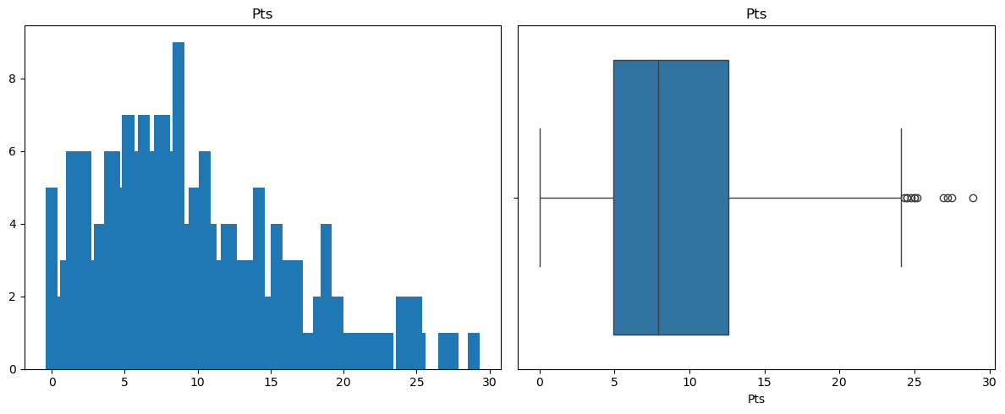
میانگین امتیاز بازیکن‌های فعال حدود ۹ است و از روی نمودار متوجه می‌شویم که بازه امتیاز کسب شده توسط این بازیکن‌ها بین ۵ تا ۱۲ هست.

بازیکن‌های فعال (Status == Active)
بررسی میزان تجربه افراد فعال
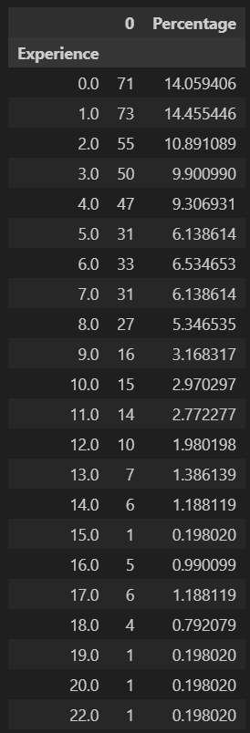
میانگین میزان تجربه بازیکن‌های فعال حدود ۵ است و از روی نمودار و جدول متوجه می‌شویم که بیشتر بازیکن‌های فعال تجربه بازی حرفه‌ای طولانی مدت ندارند و بیش‌ترین فراوانی بین بازه صفر تا هشت سال هست.

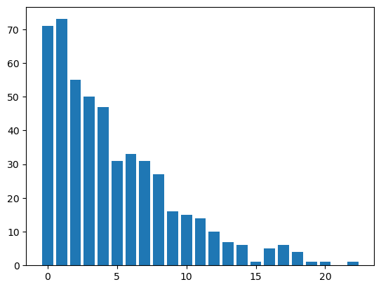

بازیکنان جدید ("Experience" == 0.0)
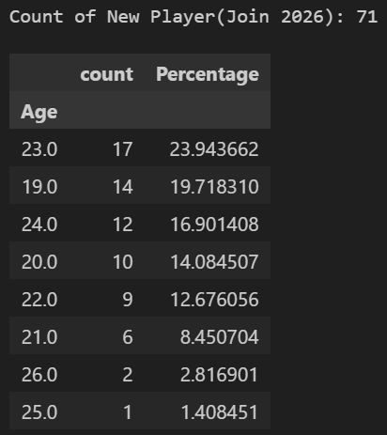
۷۱ بازیکن جدید داریم که در سال ۲۰۲۶ تازه بازی حرفه‌ایی خود را شروع کرده‌اند و تجربه‌ایی ندارند.

سن این بازیکن‌ها را بررسی کردیم که متوجه شویم بین چه رده‌سنی هستند و فراوانی هر سن به چه صورت هست. متوجه شدیم بین ۱۹ تا ۲۵ سال سن دارند و بیش از ۵۰ درصد از بازیکن‌های جدید بین ۱۹ تا ۲۲ سال سن دارند.
لیست مایکل جردن
داده‌های بازیکن‌هایی که برنده این جایزه شده‌اند را با استفاده از کتابخانه pandas از این لینک https://www.basketball-reference.com/awards/mvp.html به دست آوردیم و ابتدا در یک لیست ذخیره کردیم و سپس به دیتافریم تبدیل و در فایل اکسل ذخیره کردیم.
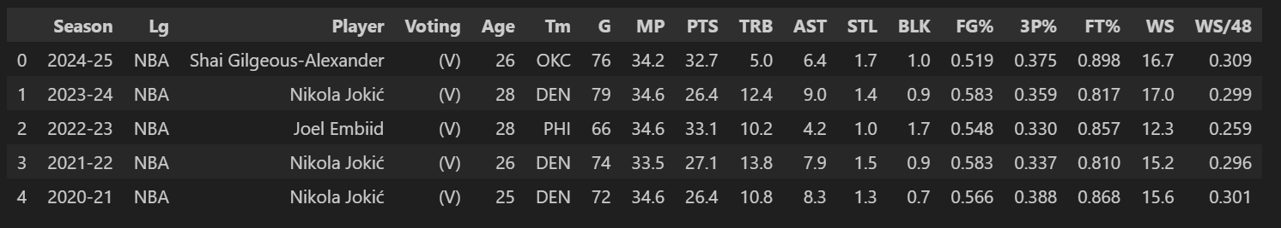
هر ستون از دیتافریم بیان‌گر اطلاعات زیر است:
نام ستون | توضیحات
Season | سال فصل بازیکن
Lg | نام لیگ
Player | نام بازیکن
Age | سن
Tm | نام تیم بازیکن در آن فصل
G | تعداد بازی‌ها
MP | دقایق بازی بازیکن در هر بازی
PTS | امتیاز بازیکن در هر بازی
TRB | ریباند کل در هر بازی
AST | پاس گل در هر بازی
STL | توپ‌ربایی در هر بازی
BKL | بلاک‌ در هر بازی
FG% | درصد موفقیت شوت‌های دو و سه امتیازی
3P% | درصد موفقیت شوت‌های سه امتیازی
FT% | درصد موفقیت پرتاب‌های آزاد
WS | سهم بازیکن در تعداد بردهای تیم
WS/48 | سهم برد در هر ۴۸ دقیقه بازی

با توجه به اطلاعات بازیکن های این لیست، به بررسی چند مورد پرداختیم:
لیست ۱۰ بازیکن برتر

بر اساس تعداد گل‌های زده شده
بر اساس تعداد دفعات کسب این جایزه
بر اساس میانگین امتیازهای کسب شده
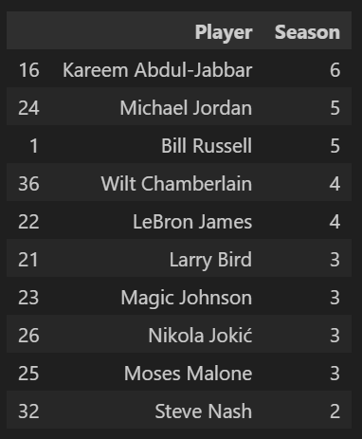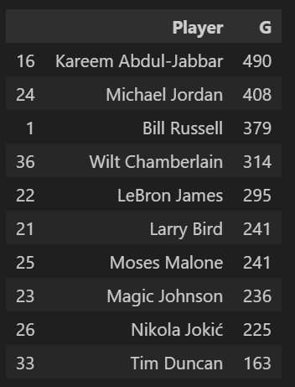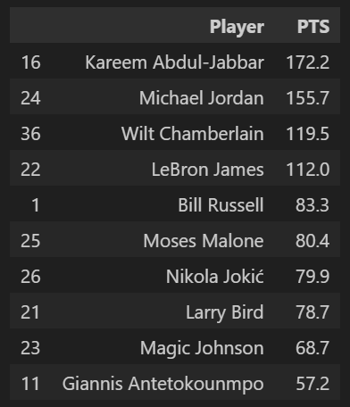
براساس این جداول کریم عبدالجبار را می‌توان بهترین بازیکن در هر زمینه دانست و پس از آن مایکل جردن مشهور قرار دارد.
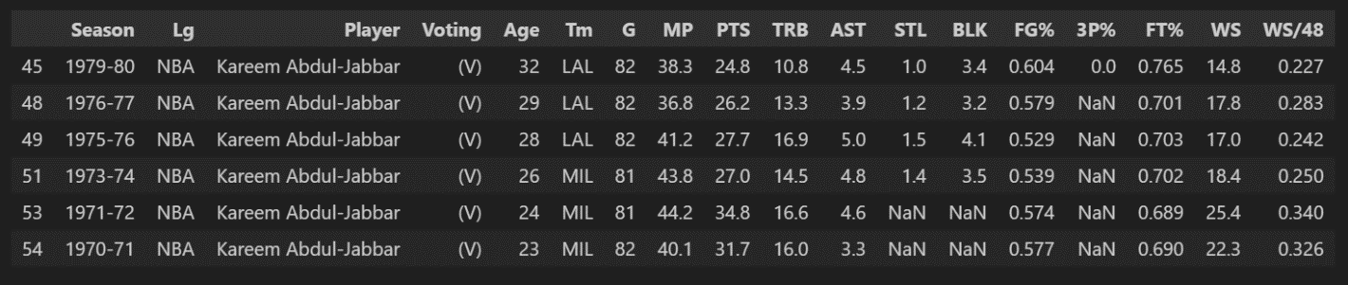
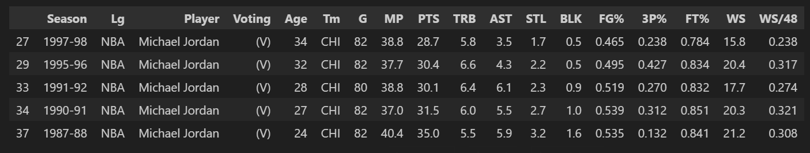
می‌توان متوجه شد که در چه فصل‌هایی، در چه تیم‌هایی، با چه امتیازهایی و در چه سنی توانستند این جایزه را کسب کنند.
لیست ۱۰ تیم برتر
بر اساس مجموع گل‌های بازیکن‌ها ها

بر اساس تعداد دفعات کسب این جایزه توسط بازیکن‌های آن‌ها

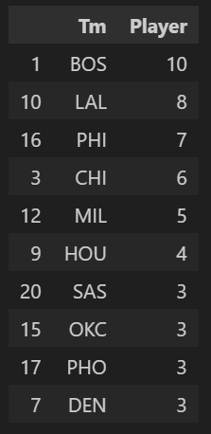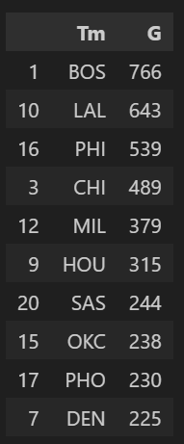
بهترین تیم، تیم بوستون هست. حالا می‌خواهیم بدانیم چه بازیکن‌هایی برای این باشگاه این افتخارات را کسب نموده‌اند. 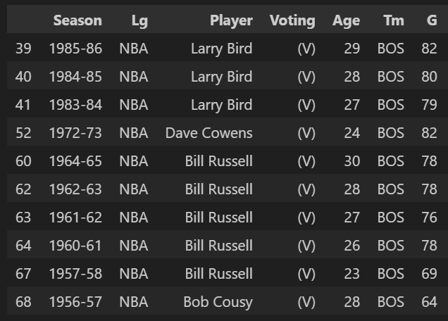
نمودار فراوانی سن همه‌ی بازیکن‌ها در این لیست

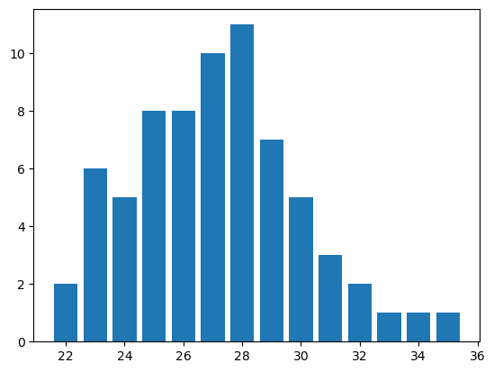
بر اساس این نمودار می‌توان نتیجه گرفت که بیشتر بازیکن‌ها در این لیست بین ۲۵ تا ۳۰ سال سن دارند.

- جمع‌آوری اطلاعات باشگاه‌ها:
- اولین مرحله از پروژه به جمع آوری داده های خام اختصاص داشت که از Web scrapingاستفاده شد تا اطلاعات به طور مستقیم از وبسایت https://www.basketball-reference.com/ استخراج شد.
- در این بخش، اطلاعت مربوط به تیم ها جمع آوری شده است. برای هر تیم، نام تیم (Teams)، لیگ یا لیگ ها (Leagues)، سال تأسیس (Founded) و آخرین سال ثبت‌شده (Max) استخراج شده است. خروجی این مرحله، یک جدول شامل ۳۰ تیم بود.
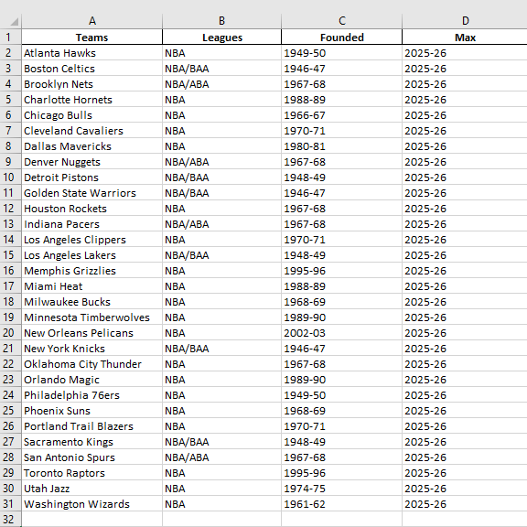

در بخش بعدی داده های مرتبط با عملکرد تیم ها استخراج شدند. در این مجموعه داده اطلاعاتی مانند اسم تیم ها (Teams) ، تعداد کل بازی ها (Games)، تعداد برد ها (Wins)، تعداد باخت ها (Losses)، نسبت برد به باخت (Win/Loss %)، تعداد حضور در پلی‌آف (Playoffs)، قهرمانی کنفرانس (Conference)، قهرمانی لیگ (Championships) ذخیره شده است.
این دیتاست فقط محدود به تیم های فعال کنونی (Active) نیست، بلکه شامل تیم های منحل شده (Defunct) نیز هست و به همین دلیل می‌توان روند کلی تاریخی تیم های بسکتبال را در بازه های زمانی مختلف بررسی کرد. این دیتاست شامل اطلاعات 54 تیم است که به صورت نمونه بخشی از آن در تصویر زیر نمایش داده شده:
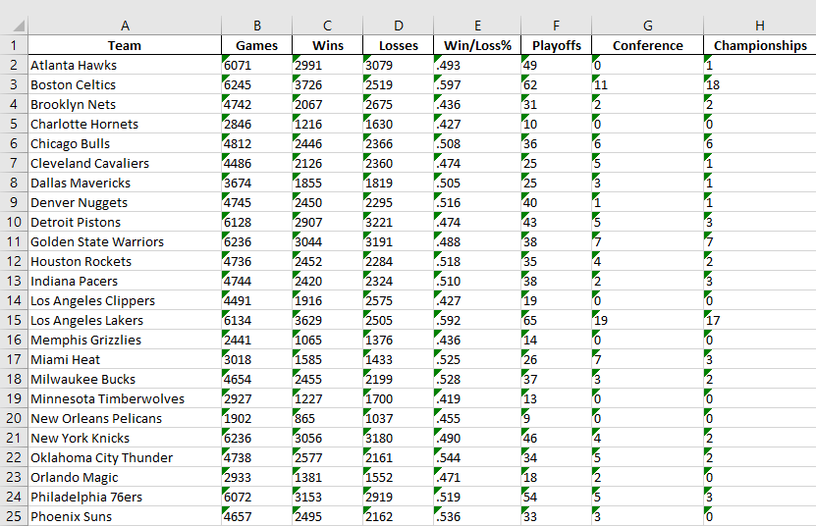

در قسمت بعدی یک لیست از جوایز و افتخارات در سطوح مختلف جمع آوردی شده که شامل جوایز فصلی لیگ های NBA/ABA ، جوایز هفتگی و ماهانه NBA، افتخارات فصلی NBA / ABA، افتخارات متفرقه و ... می‌باشد.

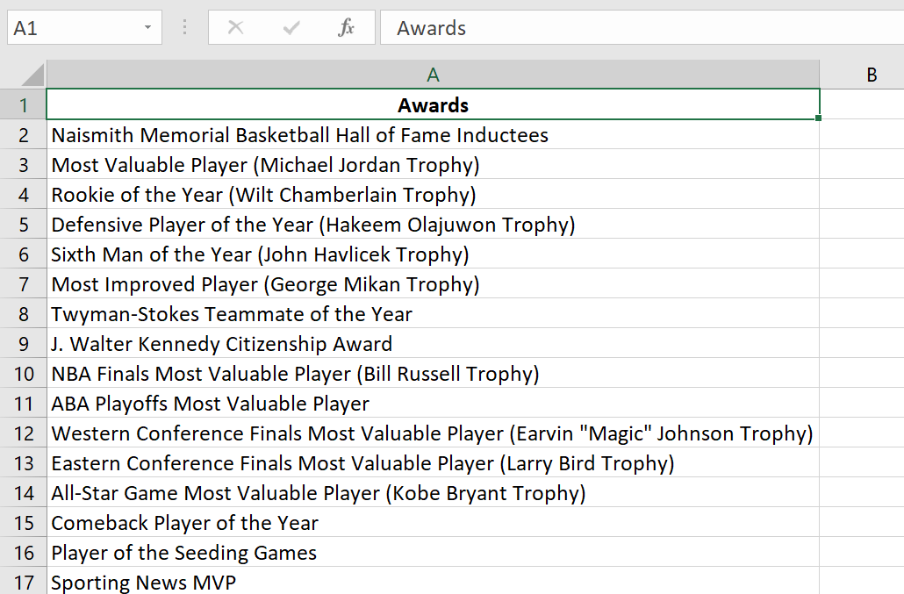

لیست بعدی شامل تمام مربیانی هست که در طول تاریخ در لیگ‌های حرفه‌ای بسکتبال، چه مربیان فعلی و چه مربیان قدیمی و حتی چهره های تاریخی، فعالیت داشته اند.

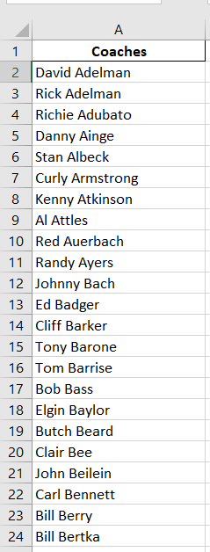

بعد از جمع آوری اطلاعات پایه و عملکرد تیم ها، می‌خواهیم نگاهی به جغرافیای تیم ها نیز داشته باشیم. این لیست نشان می‌دهد که هر تیم در چه شهر یا ایالت یا حتی کشوری مستقر است. با این اطلاعات می‌توانیم تصویر بهتر و واضح تری از پراکندگی تیم های بسکتبال آمریکا و حتی کشور های دیگر داشته باشیم.

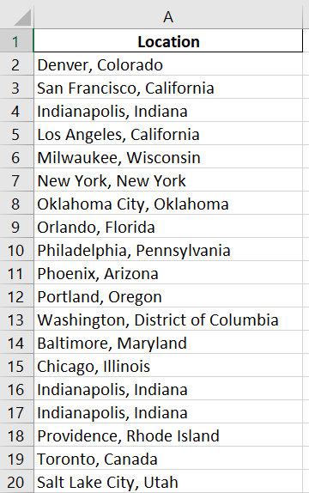

طراحی دیتابیس:
تو این پروژه من یه دیتابیس برای لیگ بسکتبال NBA طراحی و پیاده‌سازی کردم. هدف اصلی این بود که یک ساختار منظم و قابل توسعه داشته باشم که بتونه اطلاعات بازیکنان، تیم‌ها، فصل‌ها و آمارهای مختلفشون رو درست و بدون تکرار ذخیره کنه. دیتابیس طوری طراحی شد که هم بتونم تحلیل آماری کنم هم اگر بخوام بعداً داده‌های جدید اضافه کنم، راحت قابل گسترش باشه.
اول کار، بررسی کردم که چه داده‌هایی داریم و چه چیزایی باید ذخیره بشه. بعد موجودیت‌های اصلی سیستم رو شناسایی کردم؛ موجودیت‌هایی مثل بازیکن، تیم، فصل، لیگ، پوزیشن بازیکن، آمار بازیکن در فصل و رهبران فصل. موجودیت بازیکن شامل اطلاعات پایه مثل شناسه بازیکن، نام، تاریخ تولد، قد، وزن، تجربه، وضعیت، دانشگاه و …بود. این اطلاعات فقط یک‌بار ذخیره شد تا تکرار نشه. تیم‌ها هم شامل شناسه، نام، موقعیت و سال تأسیس بودند و اطلاعاتشون از چند فایل مختلف جمع‌آوری و ترکیب شد. فصل‌ها هم موجودیت جدا داشتند با شناسه فصل، نام فصل و لیگ مربوطه. جدول جداگانه‌ای هم برای لیگ‌ها ساخته شد تا نام لیگ‌ها تکراری نباشه. چون بازیکن‌ها می‌تونن چند پوزیشن داشته باشند، جدول پوزیشن و یک جدول میانی برای ارتباط چندبه‌چند ایجاد شد. برای آمار هر بازیکن در هر فصل، جدول player_season_stats درست شد که شامل نقاط، ریباند، اسیست و سایر آمارها بود. برای جوایز و رهبران فصل هم جدول season_leaders ایجاد شد.
روابط بین جداول هم مشخص شد: هر بازیکن می‌تونه در چند فصل بازی کنه، هر بازیکن می‌تونه چند پوزیشن داشته باشه، هر فصل به یک لیگ تعلق داره و هر رکورد آماری به یک بازیکن، یک فصل و یک تیم مرتبطه. این روابط با کلیدهای خارجی پیاده‌سازی شد تا داده‌ها هماهنگ و درست بمونن.
برای اینکه دیتابیس نرمال باشه، مراحل نرمال‌سازی انجام شد. اول، ستون‌هایی که چند مقدار داشتن جدا شدن (مثل پوزیشن‌ها) و جدول میانی درست شد تا داده‌ها اتمیک باشن. بعد، ستون‌هایی که فقط به بخشی از کلید وابسته بودن جدا شدن و اطلاعات ثابت بازیکن به جدول players منتقل شد و اطلاعات فصل‌ها به جدول seasons رفت. در مرحله سوم، وابستگی‌های غیرمستقیم حذف شد؛ مثلا نام تیم و موقعیتش در جدول teams و نام لیگ در جدول leagues ذخیره شد. این کار باعث شد داده‌های تکراری حذف بشن و ساختار دیتابیس ساده و قابل توسعه باشه.
برای آماده‌سازی داده‌ها، اول اطلاعات رو از چند فایل اکسل جمع‌آوری کردم، ستون‌های اضافی حذف شد و داده‌های ناقص اصلاح شد. تیم‌ها از چند فایل مختلف Merge شدند و جدول teams کامل شد. برای وارد کردن داده‌ها به SQL، فرمول‌هایی در اکسل ساختم که داده‌ها رو داخل پرانتز و رشته‌ها رو داخل ' ' قرار می‌داد و مقادیر خالی NULL می‌شدن. مشکل تاریخ‌ها با فرمول TEXT(date,"yyyy-mm-dd") حل شد و مشکل علامت ' در نام‌ها مثل O'Neal با SUBSTITUTE(name,"'","''") برطرف شد. همچنین کاراکترهای اضافی مثل * حذف شدند و داده‌های تکراری با Remove Duplicates در اکسل و INSERT IGNORE در SQL مدیریت شدن.
در طول پروژه چند مشکل فنی هم بود، مثل غیرفعال شدن دکمه Run در DataGrip، حجم بالای فایل SQL و خطاهای Syntax، که با تقسیم فایل‌ها، اصلاح فرمت INSERT و حذف کاراکترهای مشکل‌ساز حل شد.
در نهایت، دیتابیس نرمال و ساخت‌یافته‌ای ایجاد شد.

ERD
ولین موجودیت بازیکن (Player) بود. این جدول شامل شناسه بازیکن، نام، تاریخ تولد، تاریخ فوت (در صورت وجود)، قد، وزن، تجربه، وضعیت، دانشگاه و دست شوت بود. هر بازیکن یک شناسه منحصر به فرد داشت که به عنوان کلید اصلی (Primary Key) عمل می‌کرد.
موجودیت بعدی تیم (Team) بود که شامل شناسه تیم، نام تیم، موقعیت و سال تأسیس بود. این جدول هم یک کلید اصلی داشت و اطلاعات تیم‌ها از چند فایل اکسل مختلف جمع‌آوری و یکپارچه شدند.
فصل (Season) هم یک موجودیت مجزا بود با شناسه فصل، نام فصل و لیگ مربوطه. برای جلوگیری از تکرار لیگ‌ها، موجودیت لیگ (League) هم جدا ساخته شد که شناسه لیگ و نام لیگ رو نگه می‌داشت.
چون هر بازیکن می‌تونه چند پوزیشن داشته باشه، موجودیت Position هم ساخته شد و جدول میانی player_position تعریف شد که ارتباط چندبه‌چند بین بازیکن و پوزیشن‌ها رو مدیریت می‌کنه. این جدول شامل player_id و position_id بود و هر ترکیب بازیکن-پوزیشن فقط یک بار ثبت می‌شد.
برای آمار بازیکنان، جدول player_season_stats داشتیم که هر رکوردش مربوط به یک بازیکن در یک فصل و یک تیم بود. ستون‌هایی مثل تعداد بازی‌ها، دقیقه بازی، پوینت، ریباند، اسیست و سایر آمارها توش ذخیره می‌شدند. این جدول با کلیدهای خارجی به جداول players، seasons و teams وصل شده بود.
موجودیت بعدی season_leaders بود که رهبران آماری هر فصل مثل MVP، Rookie of the Year ذخیره می‌کرد. این جدول هم با کلیدهای خارجی به جدول بازیکنان و جدول فصل‌ها مرتبط بود.
در دیاگرام، خطوط بین جداول روابط رو نشون می‌دادند:
یک بازیکن می‌تونه در چند فصل بازی کنه (ارتباط یک‌به‌چند).
هر بازیکن می‌تونه چند پوزیشن داشته باشه (ارتباط چندبه‌چند از طریق جدول میانی).
هر فصل متعلق به یک لیگ هست.
هر رکورد آماری به یک بازیکن، یک فصل و یک تیم وصل بود.
